Guía de Git y GitHub para trabajo en equipo
Proyecto Woof (Django) · ramas, commits, Pull Requests y CI/CD
Incluye un ejemplo real paso a paso: desde que abres la computadora hasta que tu cambio queda integrado en develop. Basada en Conventional Commits 1.0.0 (conventionalcommits.org).

1. Conceptos clave en un minuto
Concepto | Qué es
Repositorio | La carpeta del proyecto con todo su historial de cambios.
Commit | Una «foto» guardada de tus cambios, con un mensaje que explica qué hiciste.
Rama (branch) | Una línea de trabajo independiente. Puedes cambiar cosas sin afectar a los demás.
origin | El nombre del repositorio remoto en GitHub.
Pull Request (PR) | Solicitud en GitHub para integrar tu rama en otra (por ejemplo, en develop).
CI | Revisiones automáticas (tests, lint) que GitHub corre en cada PR.

Git mueve tus cambios por cuatro zonas. git status siempre te dice en cuál está cada archivo:
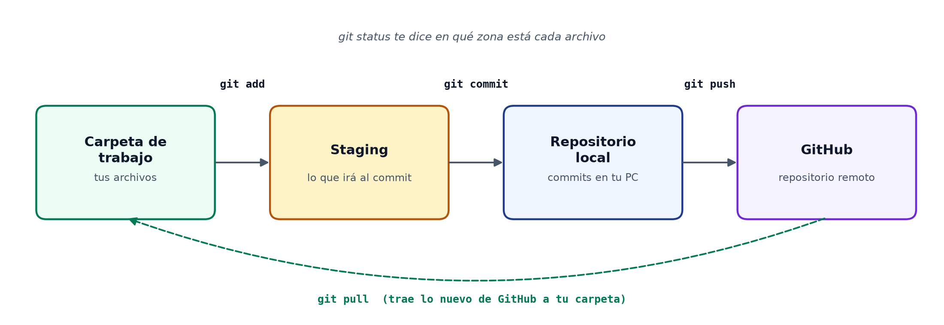

2. Configuración inicial (una sola vez)

2.1 Identidad (cada integrante, en su computadora)
git config --global user.name "Tu Nombre"
git config --global user.email "tu@correo.com"
git config --global init.defaultBranch main
git config --global pull.rebase true # pull sin commits de merge innecesarios
git config --global push.autoSetupRemote true # el primer push crea la rama en GitHub

2.2 Subir el proyecto y crear develop (solo quien crea el repositorio)
Primero se crea en GitHub un repositorio VACÍO (sin README, .gitignore ni licencia). Luego:
cd woof-vet-system
git init -b main
git add .
git commit -m "chore: initial django project"
git remote add origin https://github.com/USUARIO/woof-vet-system.git
git push -u origin main

git switch -c develop # crea develop a partir de main
git push -u origin develop # la publica en GitHub

Las ramas main y develop se crean UNA sola vez, al inicio. Después nadie las vuelve a crear: solo entran a ellas. En GitHub: Settings → General → Default branch → develop, para que los PRs apunten a develop por defecto.

2.3 Unirse al proyecto (resto del equipo)
git clone https://github.com/USUARIO/woof-vet-system.git
cd woof-vet-system
git switch develop # entra a develop (ya existe en GitHub)
python3.12 -m venv .venv # ver Entorno_Virtual_Python.docx
source .venv/bin/activate
pip install -r requirements.txt
python manage.py migrate

3. Estrategia de ramas
Rama | Para qué | Nace de | Se integra en
main | Versión estable. Nadie trabaja directo aquí | — | —
develop | Donde se junta el trabajo de todos | main | main (en cada versión)
feat/* | Una funcionalidad nueva | develop | develop
fix/* | Corregir un bug | develop | develop
hotfix/* | Bug urgente en la versión estable | main | main y develop
docs/* chore/* test/* ci/* | Documentación, mantenimiento, tests, CI | develop | develop

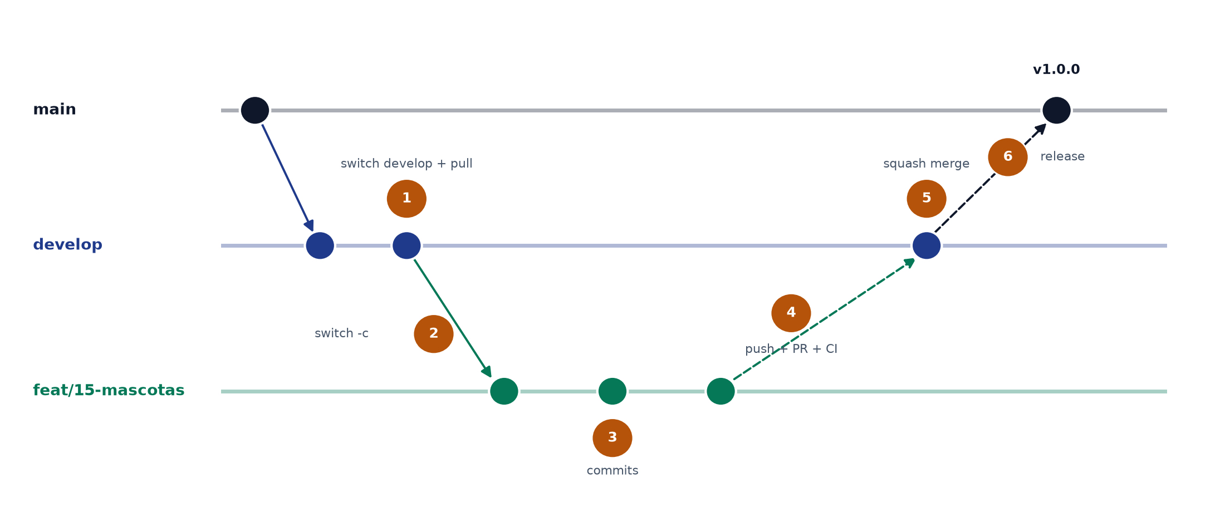
Los números del diagrama corresponden a los pasos del ejemplo de la sección 4.

3.1 Nombres de ramas
Formato: <tipo>/<número-de-issue>-<descripción-en-minúsculas-con-guiones>
feat/15-mascotas
feat/22-login-de-usuarios
fix/34-error-al-guardar-mascota
docs/21-guia-de-instalacion
hotfix/58-caida-del-login

- Minúsculas, números y guiones; sin espacios, tildes ni ñ.
- Una rama = una tarea. Ramas cortas: días, no semanas.
- El número de issue conecta la rama con la tarea en GitHub.

4. Ejemplo real: tu día de trabajo, paso a paso
Situación: te asignaron el issue #15 «Módulo de mascotas». El repositorio ya existe y la rama develop ya fue creada (sección 2.2). En cada paso verás el comando, lo que aparece en pantalla (en verde) y por qué.

Paso 1 · Abre la terminal en el proyecto
cd ~/Documents/woof-vet-system
source .venv/bin/activate

En VS Code: menú Terminal → New Terminal (ya se abre dentro del proyecto).

Paso 2 · ¿En qué rama estoy?
git branch

develop
* main

El asterisco (*) marca la rama en la que estás: main. No se trabaja en main. También lo ves en la esquina inferior izquierda de VS Code, o con git status (primera línea: On branch main).
¿No aparece develop? si git branch solo muestra main, es porque aún no has entrado a develop en esta computadora. Ejecuta git branch -a y verás remotes/origin/develop: existe en GitHub y el siguiente paso la trae.

Paso 3 · Entra a develop
git switch develop

Switched to branch 'develop'
Your branch is up to date with 'origin/develop'.

La primera vez en una computadora nueva verás: branch 'develop' set up to track 'origin/develop'. Es normal: Git creó tu copia local de develop conectada a la de GitHub.

Paso 4 · Trae lo último que subió el equipo
git pull

Updating a1b2c3d..e4f5a6b
Fast-forward
woof/settings.py | 1 +
1 file changed, 1 insertion(+)

Así empiezas desde la versión más reciente. Si no había nada nuevo verás: Already up to date. Si alguien agregó modelos, ejecuta también python manage.py migrate.

Paso 5 · Crea TU rama a partir de develop
git switch -c feat/15-mascotas

Switched to a new branch 'feat/15-mascotas'

-c significa «crear». La rama nueva es una copia de develop tal como está ahora, y ya estás dentro de ella. develop no se modifica. Compruébalo:
git branch

develop
* feat/15-mascotas
main

Importante: crea la rama SIEMPRE estando en develop y después del git pull (pasos 3 y 4). Si la creas estando en main, tu rama partirá de una versión vieja.

Paso 6 · Trabaja y revisa qué cambiaste
Programas normalmente (por ejemplo, python manage.py startapp mascotas y sus archivos). Luego:
git status

On branch feat/15-mascotas
Changes not staged for commit:
modified: woof/settings.py
modified: woof/urls.py
Untracked files:
mascotas/
templates/

modified = archivo que ya existía y cambiaste. Untracked = archivo nuevo que Git aún no sigue. Para ver exactamente qué líneas cambiaron: git diff.

Paso 7 · Agrega los cambios al staging
git add mascotas templates woof
git status

On branch feat/15-mascotas
Changes to be committed:
new file: mascotas/models.py
new file: mascotas/views.py
new file: templates/base.html
modified: woof/settings.py
...

«Changes to be committed» = esto entrará en el próximo commit. Evita git add . sin revisar antes: podrías subir archivos que no querías.

Paso 8 · Prueba antes de guardar
python manage.py test

Ran 10 tests in 0.010s
OK

Paso 9 · Haz el commit
git commit -m "feat(mascotas): add pet model, views and templates"

[feat/15-mascotas 3f2a1c9] feat(mascotas): add pet model, views and templates
14 files changed, 180 insertions(+)

El mensaje sigue Conventional Commits (sección 5). Puedes hacer varios commits pequeños en la misma rama.

Paso 10 · Sube tu rama a GitHub
git push

remote: Create a pull request for 'feat/15-mascotas' on GitHub by visiting:
remote: https://github.com/USUARIO/woof-vet-system/pull/new/feat/15-mascotas
* [new branch] feat/15-mascotas -> feat/15-mascotas

Si no configuraste push.autoSetupRemote, la primera vez usa: git push -u origin feat/15-mascotas.

Paso 11 · Abre el Pull Request
- En GitHub aparece el aviso «feat/15-mascotas had recent pushes» → botón Compare & pull request.
- Revisa arriba: base: develop ← compare: feat/15-mascotas. Si dice base: main, cámbialo a develop.
- Título en formato commit: feat(mascotas): add pets module
- Descripción: qué hiciste, cómo probarlo y Closes #15 (cierra el issue al fusionar).
- Create pull request y asigna a un compañero como reviewer.

Paso 12 · CI y revisión
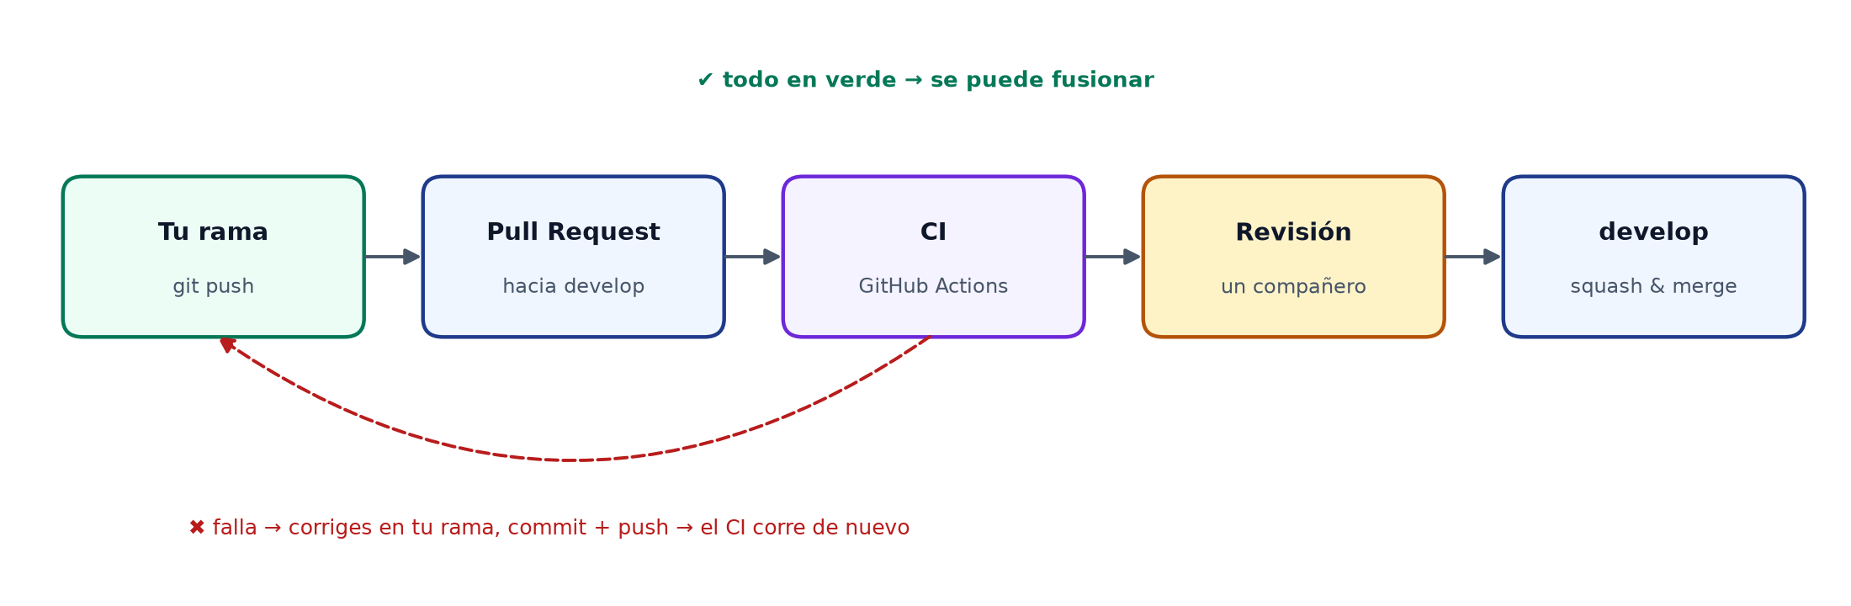
GitHub Actions corre las revisiones automáticamente. Si algo falla (✖), corriges en tu misma rama, haces commit y git push: el PR se actualiza solo y el CI vuelve a correr. No hace falta abrir otro PR.

Paso 13 · Fusiona
Con el CI en verde y la aprobación del compañero: botón Squash and merge → Confirm → Delete branch. «Squash» junta todos tus commits en uno solo dentro de develop, con el título del PR como mensaje.

Paso 14 · Vuelve a develop y limpia
git switch develop
git pull
git branch -D feat/15-mascotas

Deleted branch feat/15-mascotas (was 3f2a1c9).

Nota: después de un «Squash and merge», git branch -d (minúscula) dice «not fully merged» porque el commit en develop es distinto a los tuyos. Es normal: si el PR ya está fusionado, usa -D.
Listo. Para la siguiente tarea vuelves al paso 5.

Paso 15 · Si develop avanzó mientras trabajabas
Si un compañero fusionó algo en develop y lo necesitas en tu rama (o GitHub dice que tu PR tiene conflictos):
git fetch origin
git rebase origin/develop # pone tus commits encima de lo último de develop
# si hay conflictos: arregla los archivos → git add <archivo> → git rebase --continue
git push --force-with-lease # obligatorio tras un rebase de una rama ya subida

Migraciones: si dos personas crean migraciones en la misma app a la vez, Django puede pedir python manage.py makemigrations --merge. Coordinen quién toca qué modelo.

¿Y si necesito cambiar de rama con cambios sin terminar?
git stash # guarda tus cambios a un lado
git switch develop
# ... haces lo que necesitabas ...
git switch feat/15-mascotas
git stash pop # recupera tus cambios

Resumen: la chuleta del día
git switch develop # 1. entrar a develop
git pull # 2. actualizar
git switch -c feat/15-mascotas # 3. crear mi rama
# ... programar ...
python manage.py test # 4. probar
git status # 5. ver qué cambió
git add <archivos> # 6. preparar
git commit -m "feat(mascotas): ..." # 7. guardar
git push # 8. subir
# 9. abrir PR hacia develop → CI verde → review → Squash and merge
git switch develop && git pull # 10. volver y actualizar
git branch -D feat/15-mascotas # 11. limpiar

5. Mensajes de commit: Conventional Commits
<tipo>(<ámbito opcional>): <descripción>

[cuerpo opcional: el porqué]

[pie opcional: Closes #15, BREAKING CHANGE: ...]

Tipo | Cuándo | Versión
feat | Nueva funcionalidad | MINOR (1.1.0 → 1.2.0)
fix | Corrección de bug | PATCH (1.2.0 → 1.2.1)
docs | Solo documentación | —
style | Formato sin cambiar lógica | —
refactor | Reorganizar código sin cambiar comportamiento | —
test | Agregar o corregir tests | —
build | Dependencias (requirements.txt) | —
ci | GitHub Actions | —
chore | Mantenimiento | —
tipo! o BREAKING CHANGE: | Cambio incompatible | MAJOR (1.2.1 → 2.0.0)

5.1 Correctos e incorrectos
# ✔ Correctos
git commit -m "feat(mascotas): add pet model and list view"
git commit -m "fix(mascotas): validate empty pet name"
git commit -m "test(mascotas): cover pet creation"
git commit -m "docs: add setup steps to README"
git commit -m "build: add pillow to requirements"

# ✖ Incorrectos (el CI los rechaza)
git commit -m "cambios"
git commit -m "Arreglé cosas."
git commit -m "feat: login, estilos y tests" # mezcla varias cosas

- Imperativo, minúscula, sin punto final, máximo 72 caracteres.
- Un commit = un cambio lógico.
- Tipos siempre en inglés; la descripción en el idioma que acuerde el equipo.

6. Comandos esenciales

6.1 Ramas
Comando | Para qué
git branch | Ver ramas locales (* = actual)
git branch -a | Ver también las de GitHub
git switch <rama> | Cambiar de rama
git switch -c <rama> | Crear rama y entrar
git branch -D <rama> | Borrar rama local
git push origin --delete <rama> | Borrar rama en GitHub
git fetch --prune | Actualizar lista de ramas remotas

6.2 Cambios y commits
Comando | Para qué
git status | Qué cambió y en qué rama estás
git diff / git diff --staged | Ver líneas cambiadas / las que van al commit
git add <archivo> | Preparar archivo
git add -p | Preparar por partes
git restore --staged <archivo> | Quitar del staging
git restore <archivo> | Descartar cambios (irreversible)
git commit -m "tipo: msg" | Guardar commit
git commit --amend | Corregir el último commit (si no lo subiste)
git stash / git stash pop | Guardar cambios temporalmente / recuperarlos

6.3 Sincronizar e historial
Comando | Para qué
git pull | Traer cambios de GitHub
git push | Subir tus commits
git push --force-with-lease | Subir tras rebase (seguro)
git fetch origin | Descargar sin aplicar
git rebase origin/develop | Actualizar tu rama con develop
git log --oneline --graph --all | Historial gráfico
git blame <archivo> | Quién cambió cada línea

6.4 Deshacer
Comando | Para qué
git revert <hash> | Deshacer un commit ya subido (crea uno nuevo)
git reset --soft HEAD~1 | Deshacer el último commit, conservar cambios
git reflog | Ver todo lo que hiciste: recupera casi cualquier error

6.5 Resolver conflictos
- git status muestra los archivos en conflicto (both modified).
- Abre el archivo: busca <<<<<<<, ======= y >>>>>>> (VS Code muestra botones Accept Current / Incoming / Both).
- Deja el código correcto y borra los marcadores.
- git add <archivo> y luego git rebase --continue (o git commit si era un merge).
- Corre python manage.py test antes de subir.

7. Publicar una versión y hotfix

7.1 Versión (develop → main)
# 1. PR en GitHub: base main ← compare develop, título "chore(release): 1.0.0" → merge
git switch main && git pull
git tag -a v1.0.0 -m "Release 1.0.0"
git push origin v1.0.0 # GitHub crea el Release automáticamente

7.2 Hotfix (bug urgente en main)
git switch main && git pull
git switch -c hotfix/58-caida-del-login
git commit -am "fix(auth): handle empty email"
git push # PR hacia main → merge → tag v1.0.1
git switch develop && git pull && git merge origin/main && git push # llevar el arreglo a develop

8. CI/CD: qué revisa GitHub
Workflow | Cuándo | Qué revisa
django-ci.yml | Push a main/develop y cada PR | ruff, migraciones al día, manage.py check, manage.py test
commits.yml | Cada PR | Título del PR y commits con Conventional Commits
release.yml | Tag vX.Y.Z | Crea el GitHub Release con notas automáticas

Cómo crear pruebas por módulo y validarlas: ver Pruebas_y_CI_CD.docx.

8.1 Configurar en GitHub (una vez)
- Settings → Actions → General → Workflow permissions: Read and write.
- Settings → General → Default branch: develop · activar Squash merging y Automatically delete head branches.
- Settings → Rules → Rulesets para main y develop: requerir PR con 1 aprobación, requerir checks (test, pr-title, commits) y bloquear force push.

9. Reglas de oro
- Nunca trabajes ni hagas push directo en main o develop.
- Antes de crear una rama: git switch develop y git pull.
- Una tarea = una rama = un PR.
- python manage.py test en verde antes de subir.
- CI en verde + una aprobación antes de fusionar.
- Nunca subas .venv, db.sqlite3 ni contraseñas.
- ¿Te equivocaste? Calma: git status, git reflog, y pregunta al equipo.

